## 1.航班数据查不出来

Code：300，表示内部错误

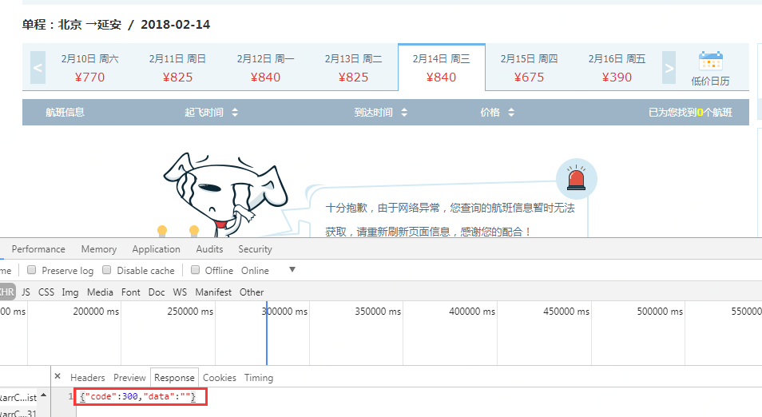

看日志发现空指针异常：airplane-debug.Log



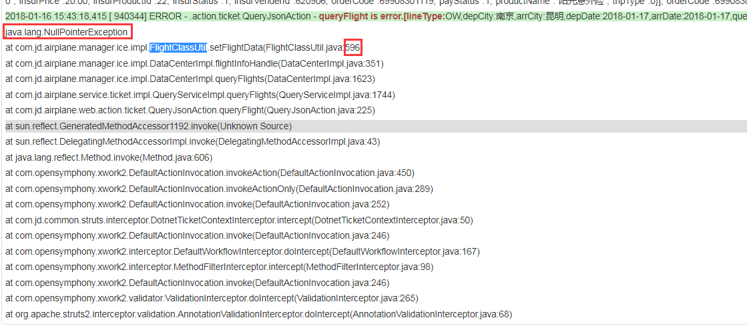

空指针异常

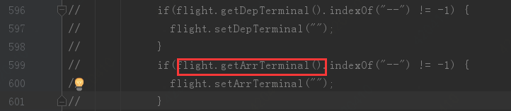

## 2.移动端与pc端的价格不一致

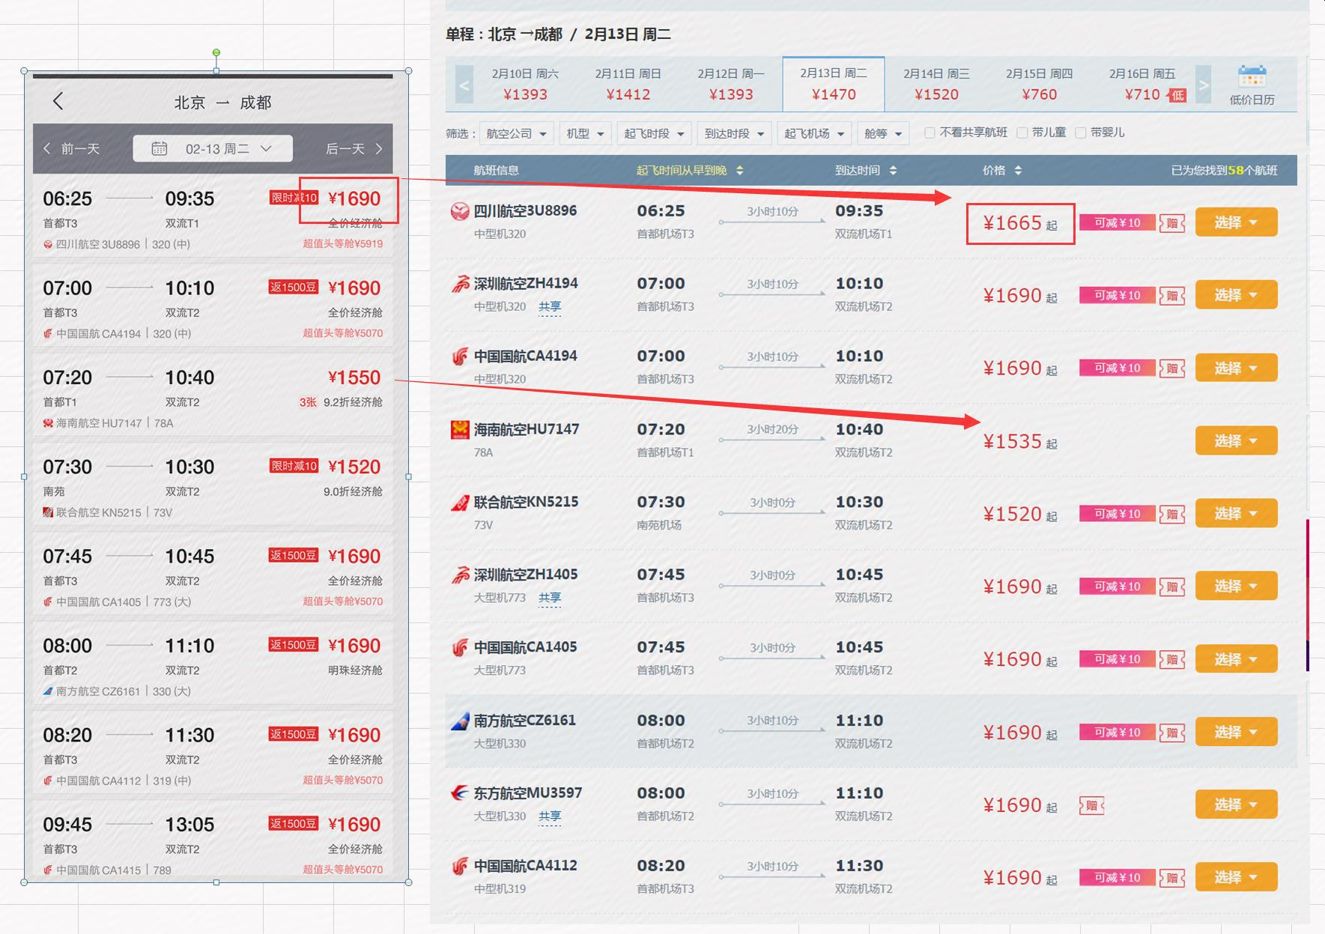

这两个价格不一致的情况，都是途牛的

移动端6.6.1版本没有接途牛，man端对移动端是停用状态



## 3.黑屏与前端展示时间不一致

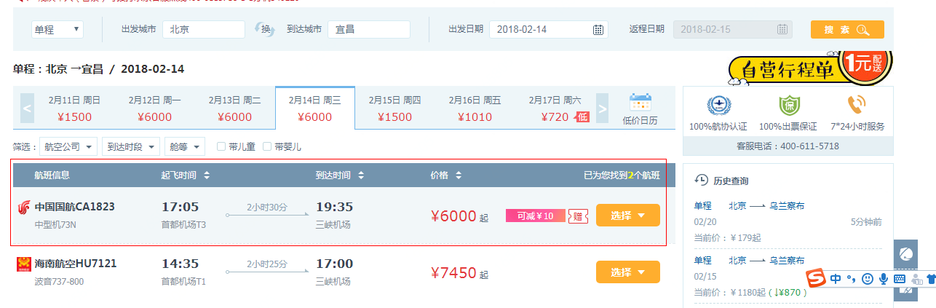

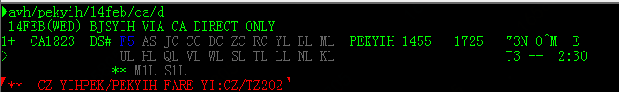

查询国航和自营的数据：

tts-interface:

TTS flight asynchronous query result= (开关print_flight_query_log_sourceid)

国航：

airplane-airchina：PC优惠码返回查询结果 : result : PEK : YIH : 2018-02-14

解决：查询返回的数据时间，发现国航的时间不正确，而前台是改航班哪个商家返回数据早就用哪个，所以用了国航的。和国航沟通，是他们的缓存问题。

## 4. 航线库不存在

在man端导入航线

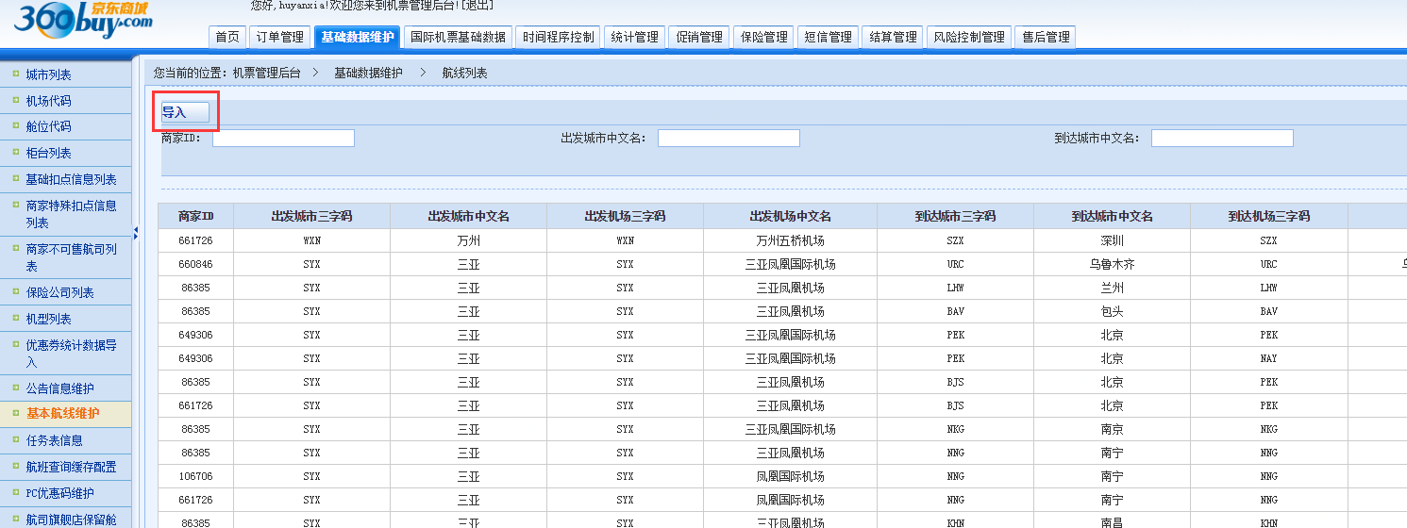

现在在airmis中配置

## 5. 机场中文名

改man端---mis

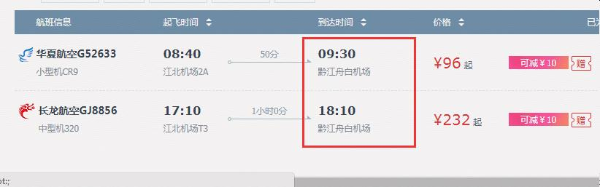

## 6. 更新城市和机场后，前台展示不出来

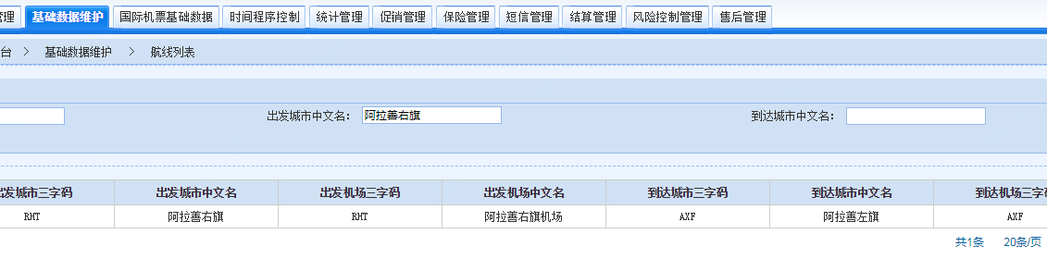

将前台机器重新发布后，缓存有了，前台能筛选出来

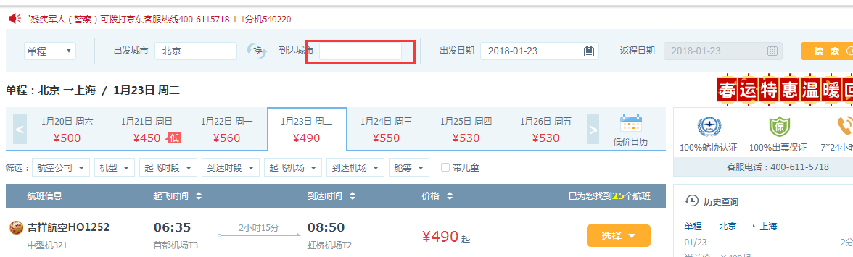

现在是airmis中点击发布，或者敲controller

## 7. 深航航站楼展示不对

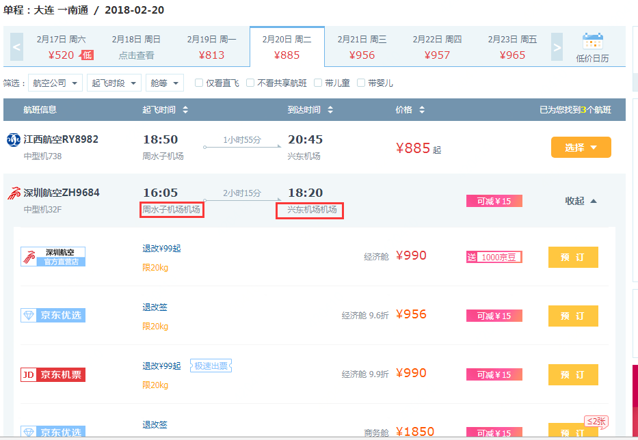

现在展示逻辑：同一个航班返回的数据，哪个商家数据返回最早就用哪个商家的的机场、航站楼、出发到达时间等基础信息。

分析：航站楼是回调的航站楼。机场中文名是通过回调返回的城市三字码从后台数据表中查出来的。

若gw数据中有航站楼就展示，没有就不展示

经过排查，发现深航旗舰店的航站楼返回错误

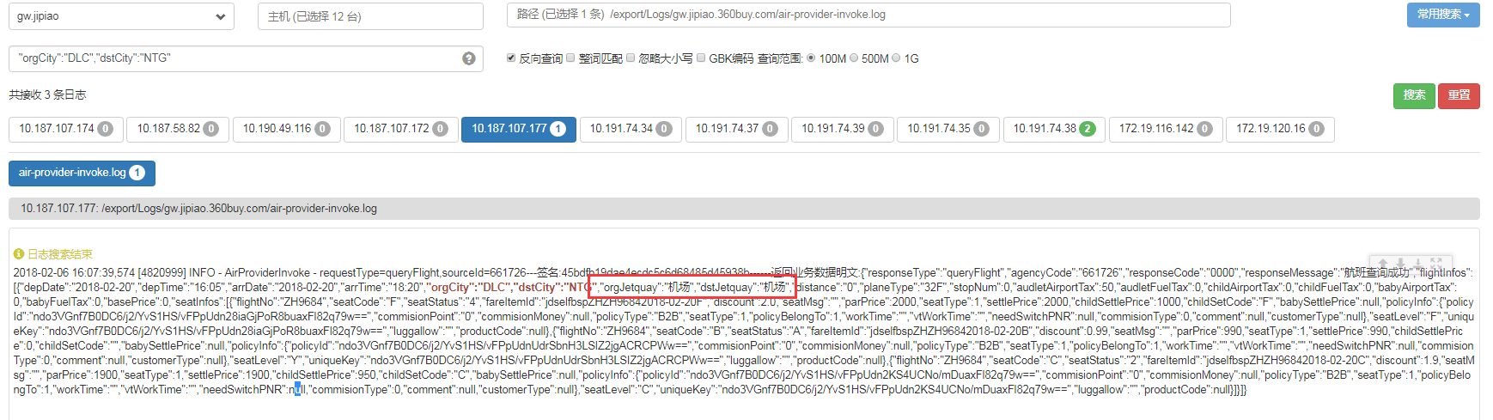

## 8. 国航航站楼展示不对

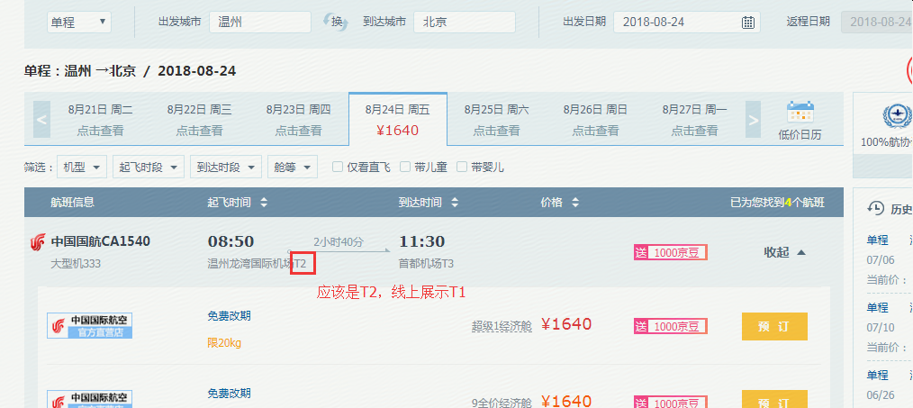

解决：首先查询航线，看看有哪些商家，查出来自营和国航的。

在config中指定userPin只查询自营，结果航站楼T2正确

在指定国航，发现展示T1。所以猜测是国航接口的问题，去工单中查看国航日志

日志文件：airplane-airchina.log

关键字：PC优惠码返回查询结果 :

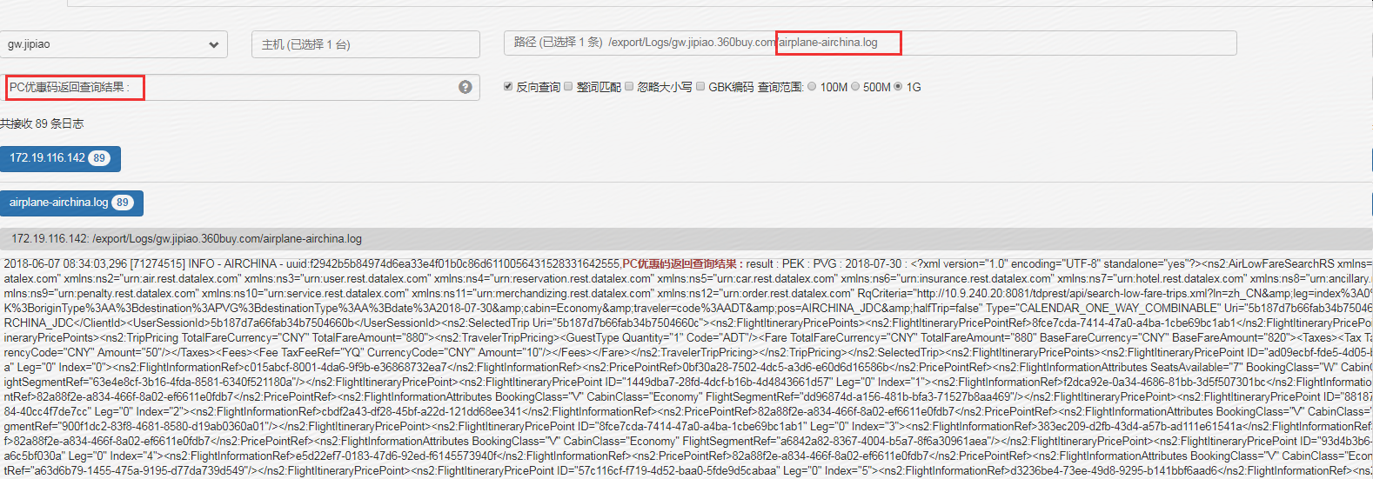

国航返回结果中没有航站楼信息，航站楼赋值为“”(网关中)。在前台组装航站楼基础数据setFlightData

searchBaseData中请求网关

所以是工单接口数据的不正确，让郭丽娟维护数据

## 9. 航班信息中没有共享航班

成都-拉萨  2月8号 为什么没有自营  CA3966共享 的产品

解决：看19e的返回数据中没有这个航班数据，需要根据关键字搜索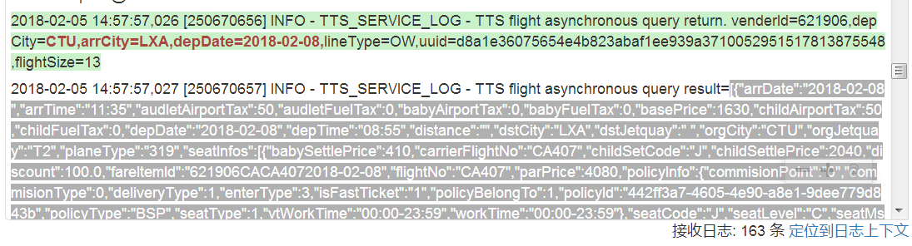

## 10. 前台价格展示不对

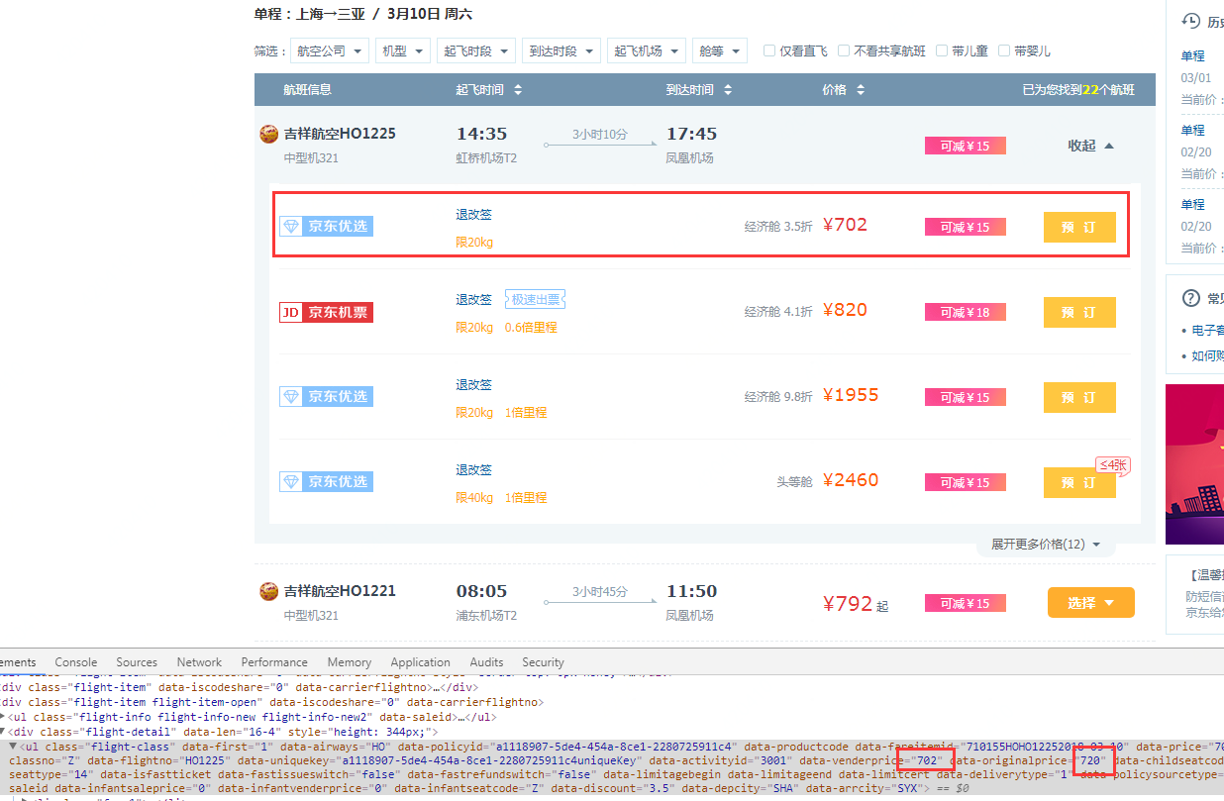

分析：同仓位显示最低价

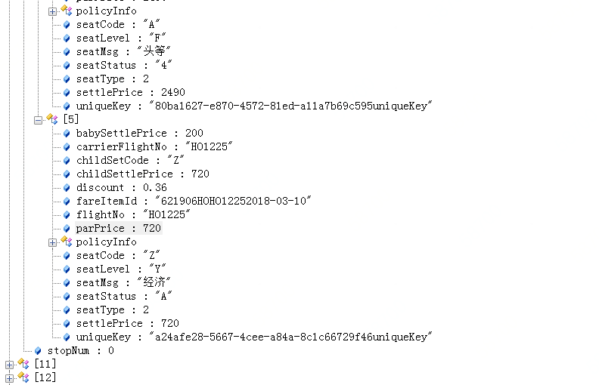

## 11. 移动端航司期间店数据不展示

分析：看日志发现移动端的请求参数中的版本号都是6.5.5，这是移动端测试时用的。将版本号改成6.5.4就展示正常。

解决：经排查，是移动端的入参hasChild传值为true，代码中有过滤逻辑（航司期间店都没有儿童，所以都被过滤掉了）。

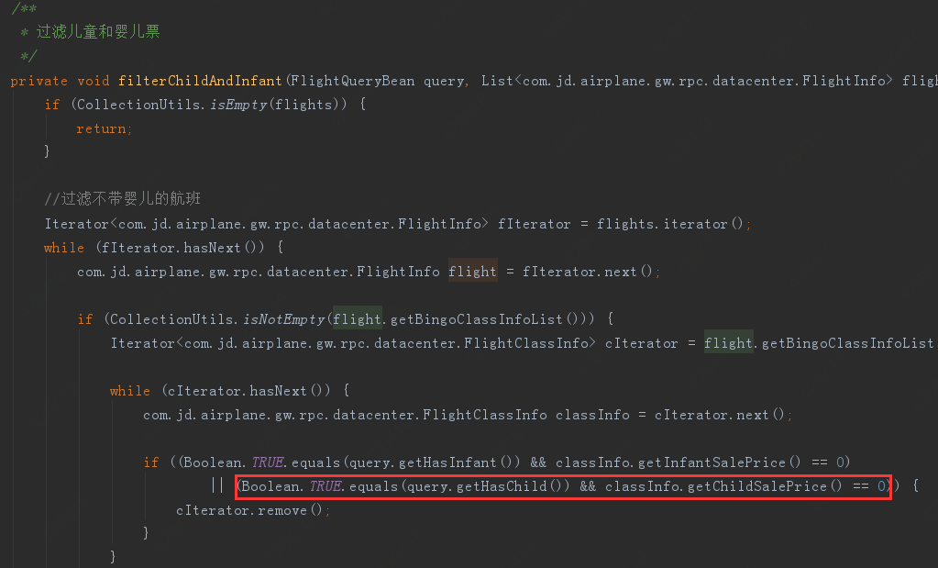

12. 无效订单

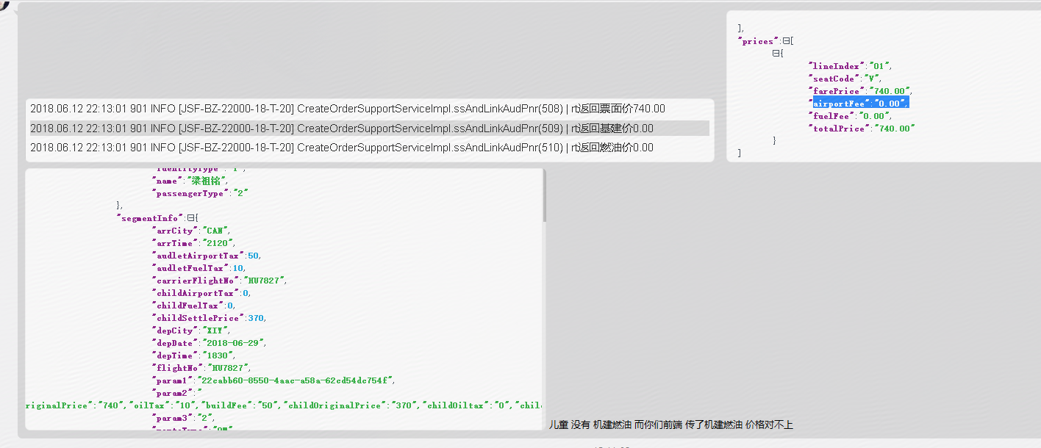

先根据订单号查询，工单返回的数据儿童燃油费

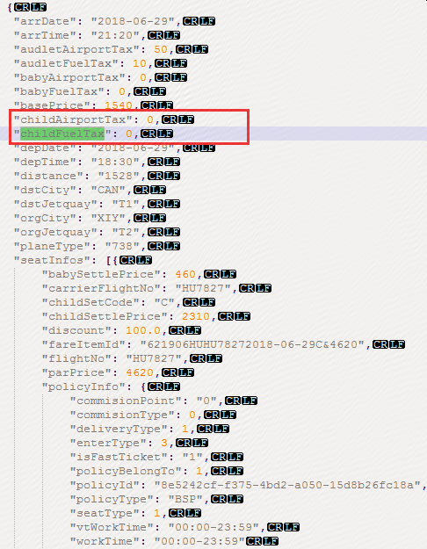

## 12. 折扣展示不正确

如下图，9.9折不对，2280*0.99不等于1350

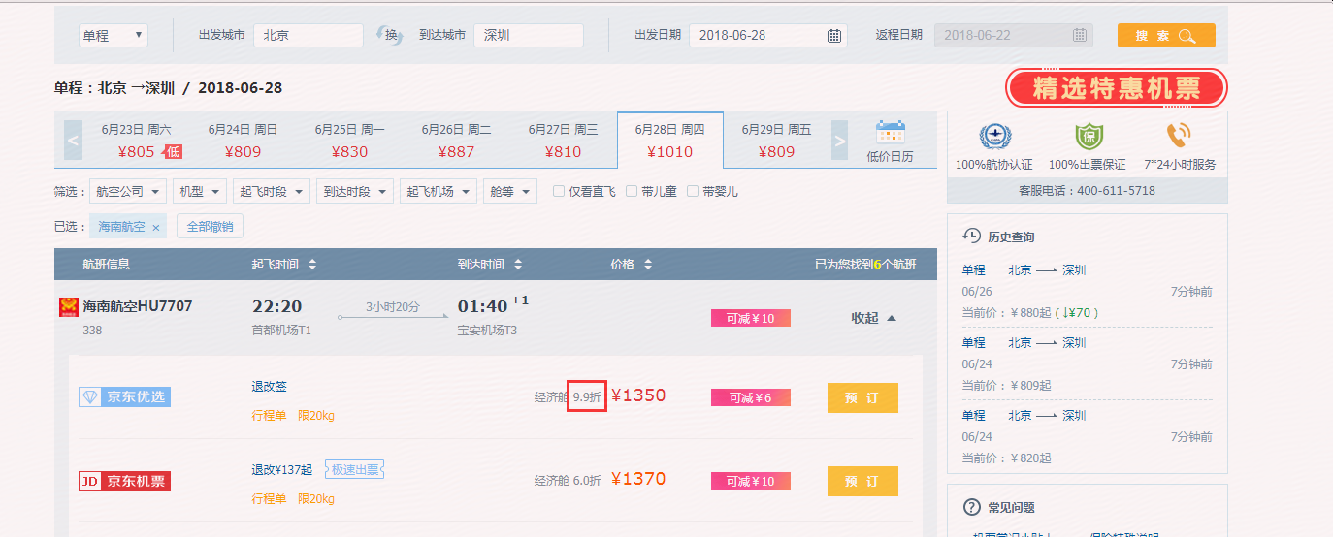

全价经济舱价格



前台设置舱位折扣的代码逻辑

如果classLevel是Y也就是经济舱，那么discount=price/fullPrice

Price可以通过前台查询看到

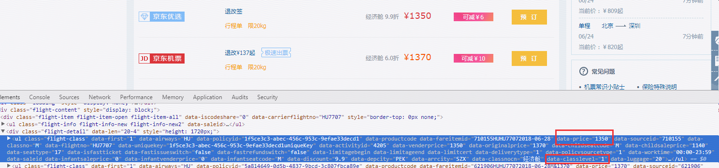

而Fullprice是工单返回数据直接使用反射copy过来的

所以去看gw的日志：

打开晨舟商家710155的日志打印开关

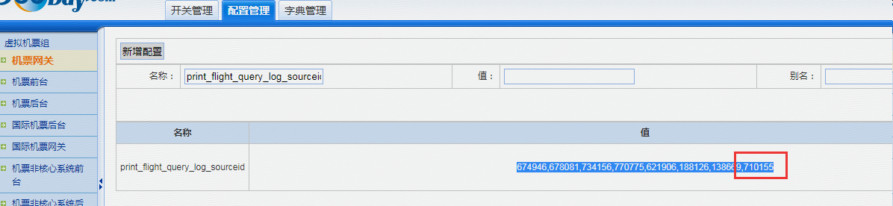

根据UUID去看到日志

关键字：venderId=710155,depCity=PEK,arrCity=SZX,depDate=2018-06-28,lineType=OW,uuid=**1d31b9a4e7314242bc09c8d9d6e795d61723112761529392854735**

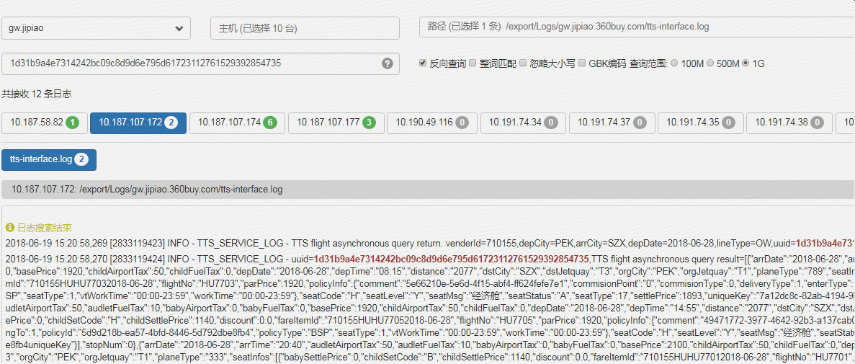

将结果JSON格式化，查询结果的basePrice，发现是1550，不正确



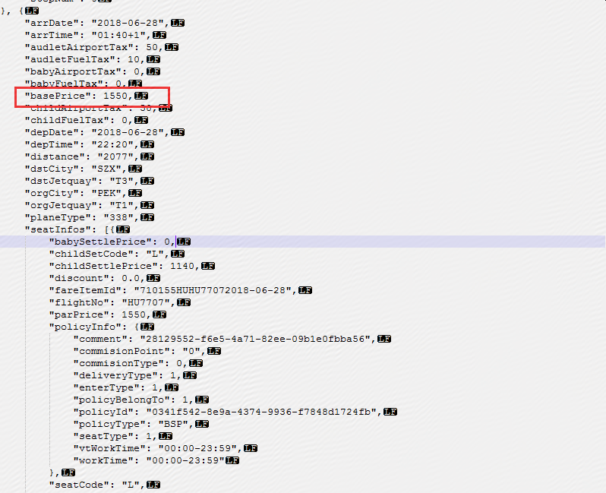

## 13. 中联航的数据不展示

工单有返回，前台没展示

## 14. 川航12月29日移动端自营舱位不展示

12月29日app端没有展示的原因是：在app端有比自营更低价格的商家，pc端展示的原因是：pc端这个商家是关闭状态，所以没有被比价比掉

## 15. 差旅端自营查询不到

uuid、时间、customcode三个查询维度

首先使用差旅端入参的uuid查询tts-interface日志，再通过customcode查出来这相邻时间点的日志。挑一个uuid查询机票前台日志，看是否是超时

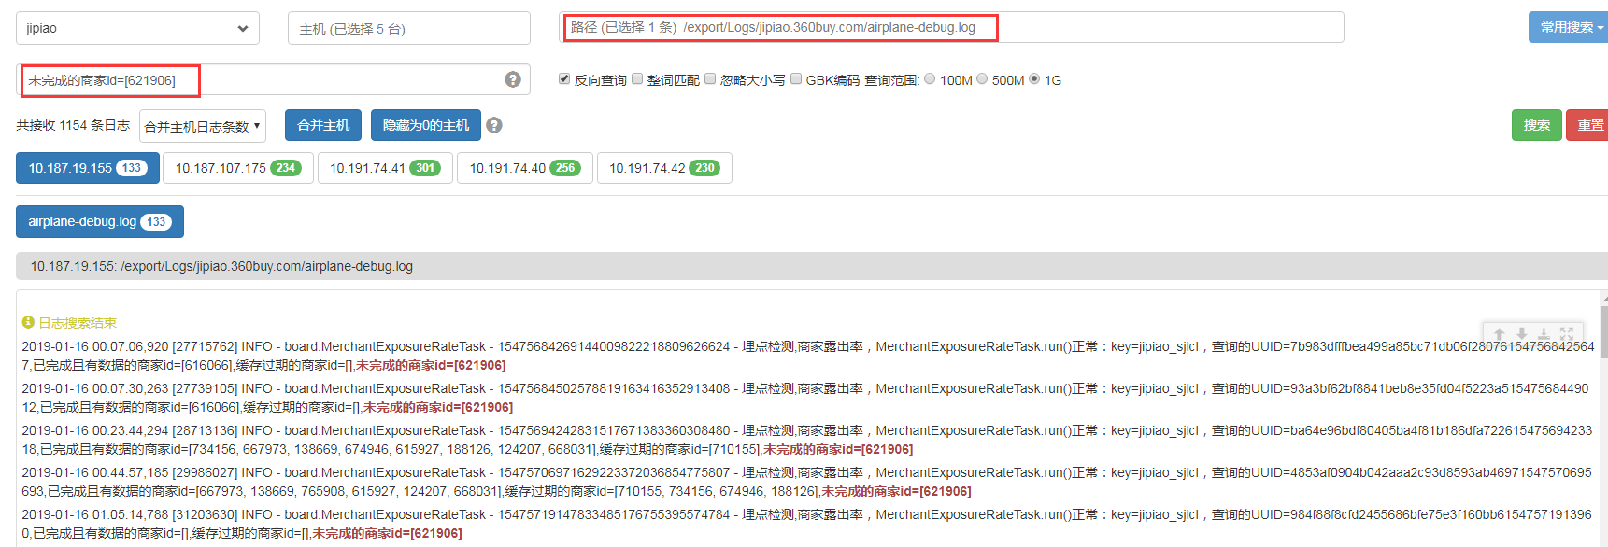  
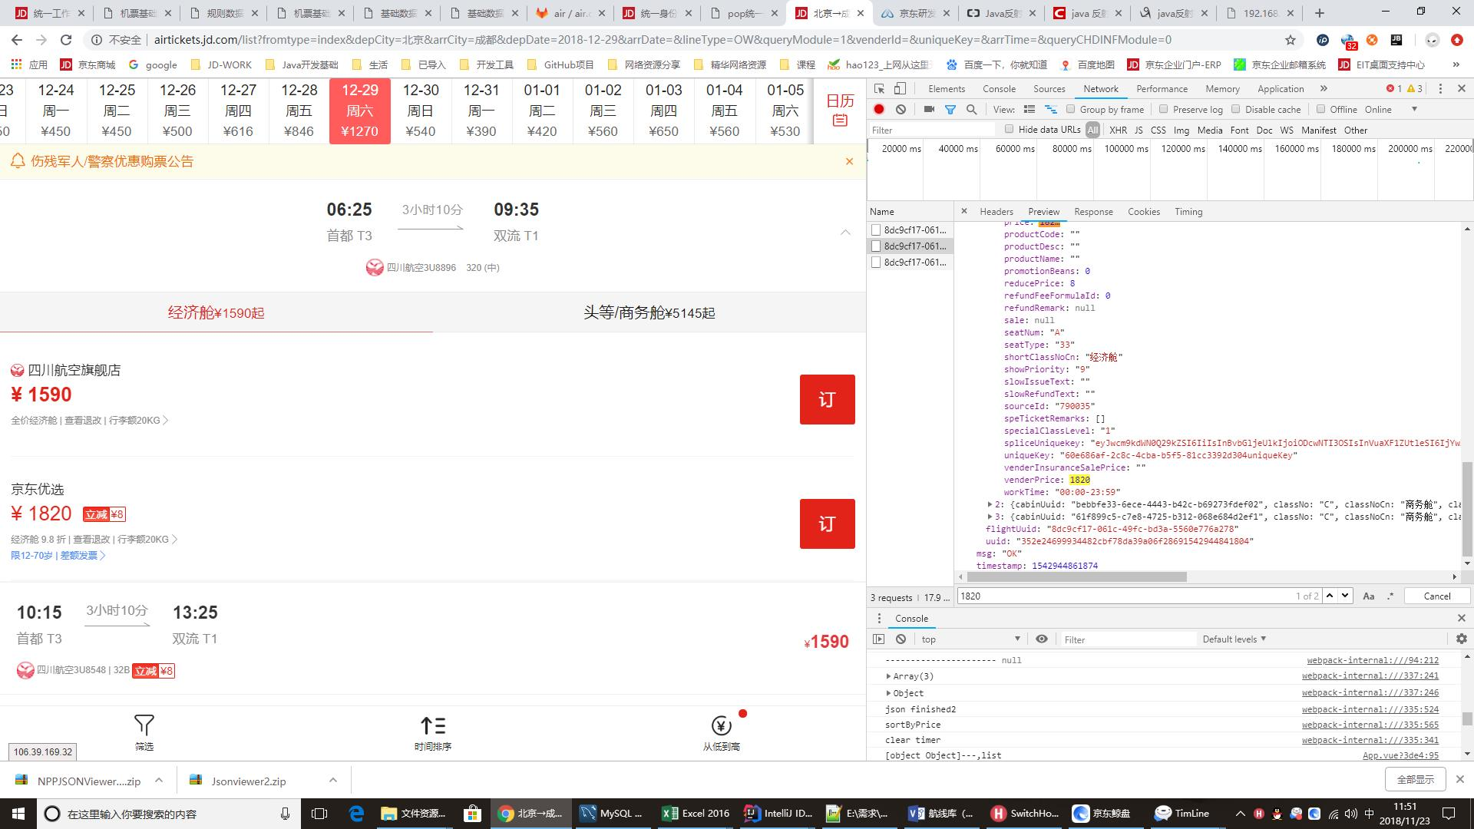  
  
胡艳侠  11:54:19   
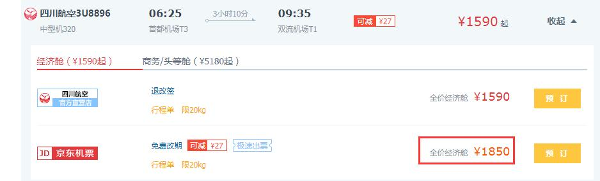

## 16. 首页城市问题

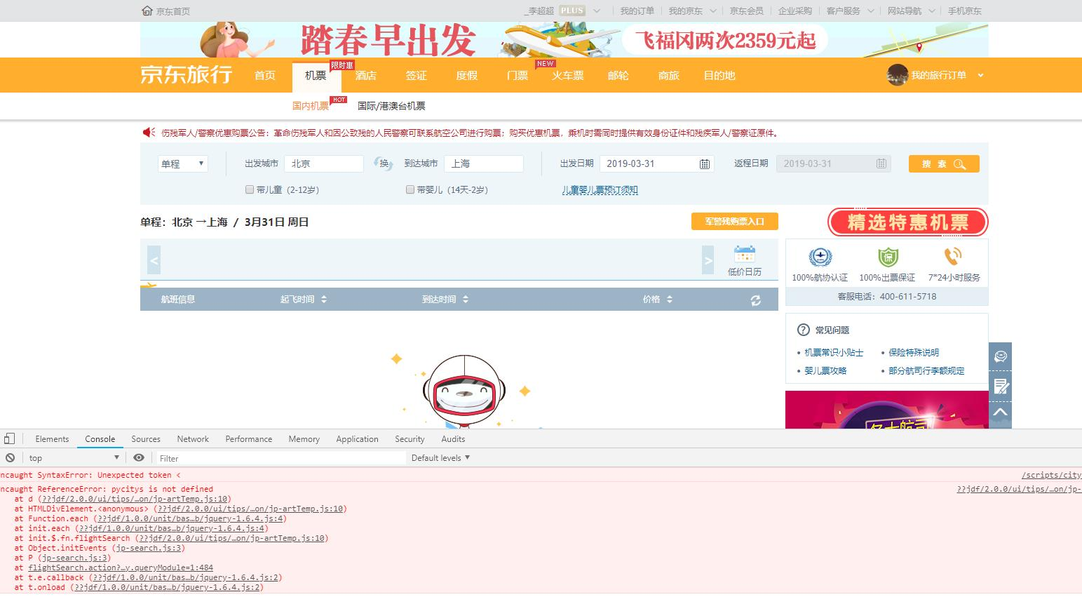

代码：

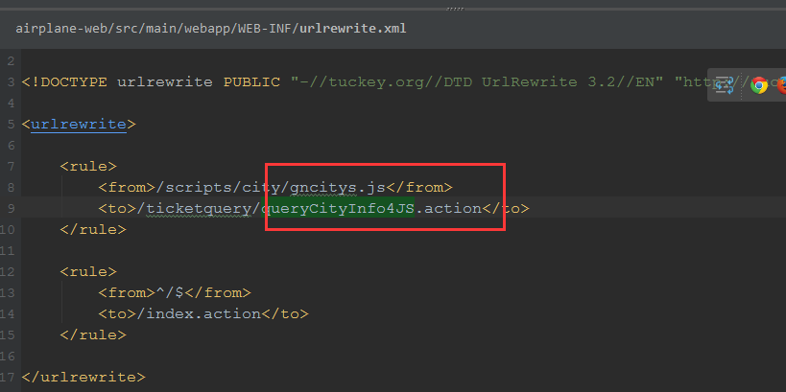

可以切到对应的机器上：<http://jipiao.jd.com/scripts/city/gncitys.js>

对应的页面：queryCityInfo4JS.vm

代码：queryAction类中queryCityInfo4JS方法

## 17.仓等返回为空

返回给差旅的classLevel为空，排查问题

看代码逻辑：商家返回为空则用基础数据，商家返回不为空以商家为准

排查返回给差旅的日志文件：

cabinInfoMap中的level为空，所以考虑是不是被其他商家CA的A舱覆盖

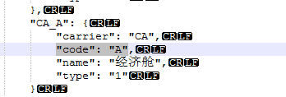

看返回的航班日志：只有国航卖这个CA的，所以不是被覆盖

最后看airmis中的舱位，舱位是下线状态，所以看修改历史日志。推断是商家返回的仓等是J，机票的基础数据中也没有替换的，所以返回为空



## 18指定查询失败

getFlightPriceNewInfoRespDto获取机票价格指定查询接口【入参:{"arrAirportCode":"SZX","arrDate":"2019-04-03","classNo":"V","depAirportCode":"HAK","depDate":"2019-04-03","flightNumber":"HU7017","lineType":"OW","price":"530","queryModule":"1","sourceId":"621906","spliceUniquekey":"eyJwb2xpY3lJZCI6IjA4NDNmMTQxLWJhZDgtNGM5OC1hMzhkLWZiYTc4NTFmMTljYyIsInVuaXF1\nZUtleSI6IntcImRhdGVcIjpcIjIwMTktMDQtMDNcIixcImZpZFwiOlwiNjIxOTA2SFVIVTcwMTcy\nMDE5LTA0LTAzVlwiLFwicGlkXCI6XCIwODQzZjE0MS1iYWQ4LTRjOTgtYTM4ZC1mYmE3ODUxZjE5\nY2NcIixcInVrXCI6XCIwODQzZjE0MS1iYWQ4LTRjOTgtYTM4ZC1mYmE3ODUxZjE5Y2N1bmlxdWVL\nZXlcIn0iLCJmYXJlSXRlbUlkIjoiNjIxOTA2SFVIVTcwMTcyMDE5LTA0LTAzViJ9"},出参:{"code":506,"msg":"去程填充航班数据失败，请选择其他机票产品！","uuid":"7ed7c1592982451d937a614ccba979ee"}】

排查：看日志是航班size为空，看到response中没有这个航班

## 19.差旅的列表页和填单页价格不一致

差旅请求机票日志



机票内部日志

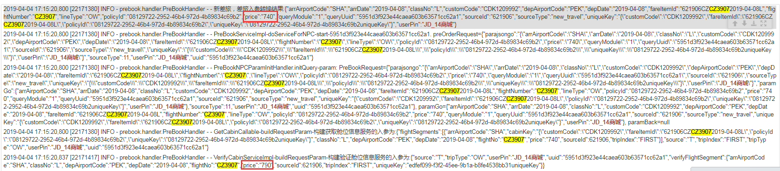

请求flight-server前后价格变化，uniqueKey变化

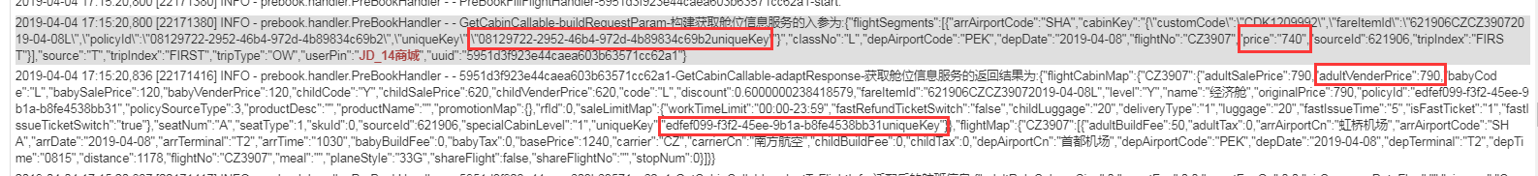

Flight-server内部日志

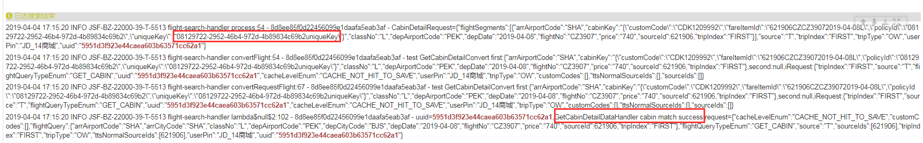



## 20.舱位下线还展示

差旅端没有过滤，但是13个坑位逻辑过滤了

